JetBot道路跟隨Road Following

注意：給 JetBot 足夠的移動空間。

我們將收集一個圖像回歸數據集，使 JetBot 能夠跟隨道路！我們將教 JetBot 檢測x, y，JetBot 將追逐的目標圖像坐標。隨著 JetBot 越來越接近該點，它會沿著軌道移動得更遠。

- 第 1 步 - 在 JetBot 上收集數據 Collect data on JetBot
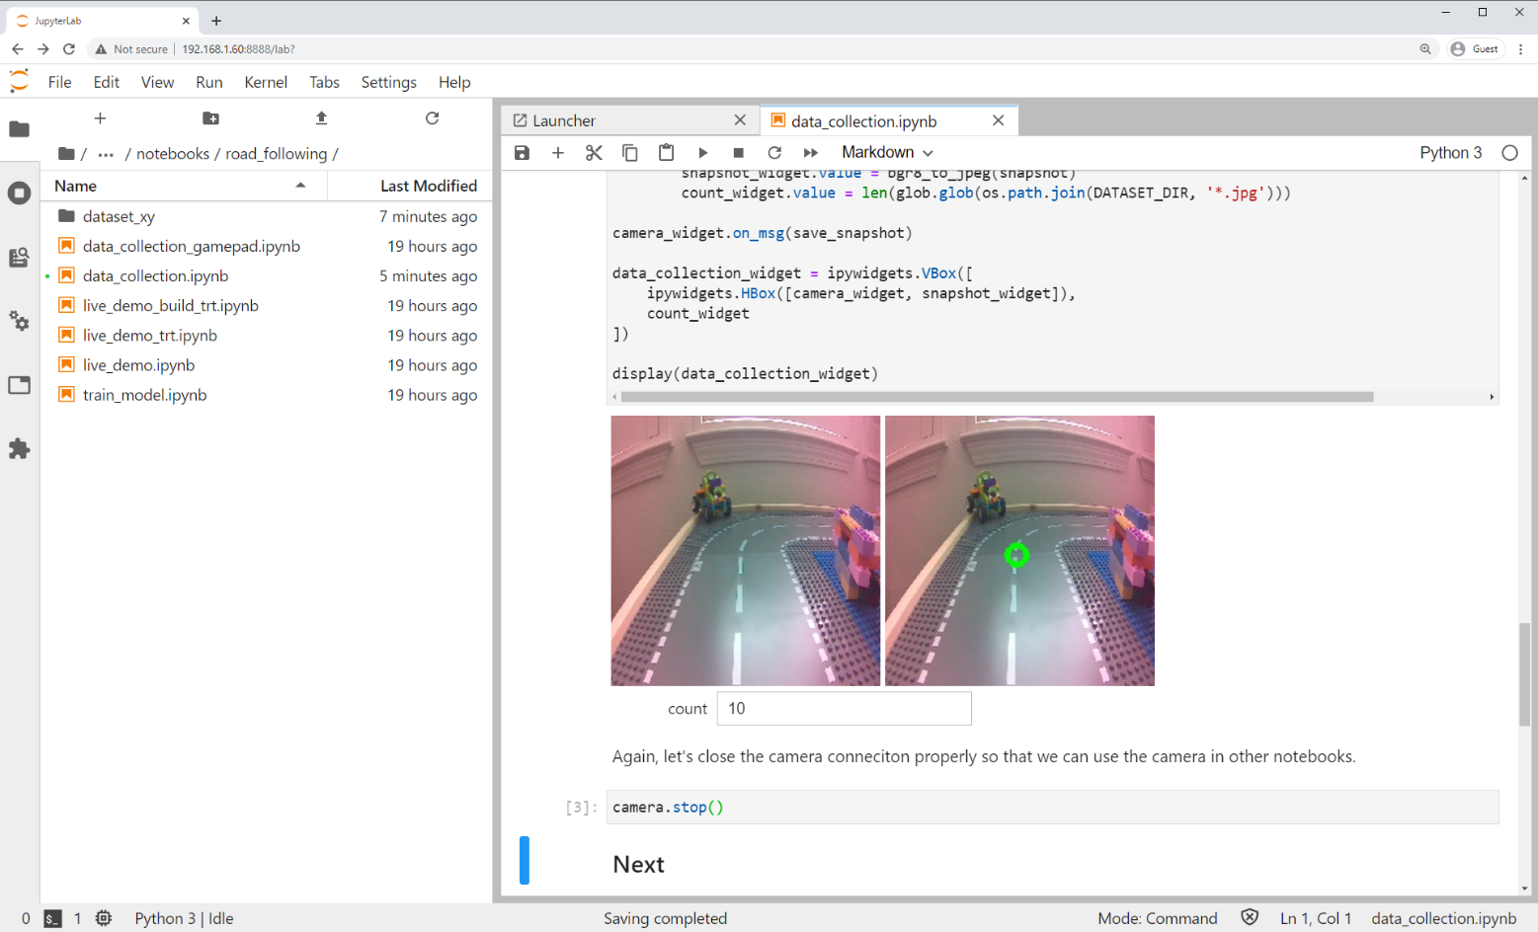
- 通過導航連接到您的機器人http://<jetbot_ip_address>:8888
- 使用默認密碼登錄jetbot
- Kernel通過選擇->關閉所有其他正在運行的筆記本Shutdown All Kernels...
- 導航~/Notebooks/road_following/
- 打開並跟隨data_collection.ipynb筆記本

- 第 2 步 - 訓練神經網絡Train neural network

選項 1 - 在 JETSON NANO 上訓練
- 通過導航連接到您的機器人http://<jetbot_ip_address>:8888
- 使用默認密碼登錄jetbot
- 在 Jupyter Lab 選項卡中，導航到~/Notebooks/road_following
- 打開並跟隨train_model.ipynb筆記本

選項 2 - 在其他 GPU 機器上訓練
- 連接到安裝了 PyTorch 並運行 Jupyter Lab 服務器的 GPU 機器
- 將道路跟隨迴避訓練筆記本上傳到本機
- 打開並跟隨train_model.ipynb筆記本

第 3 步 - 在 Jetson Nano 上優化模型
- 通過導航連接到您的機器人https://<jetbot_ip_address>:8888
- 使用默認密碼登錄jetbot
- Kernel通過選擇->關閉所有其他正在運行的筆記本Shutdown All Kernels...
- 導航~/Notebooks/road_following
- 打開跟隨live_demo_build_trt.ipynb筆記本用TensorRT優化模型

第 4 步 - 在 JetBot 上運行現場演示
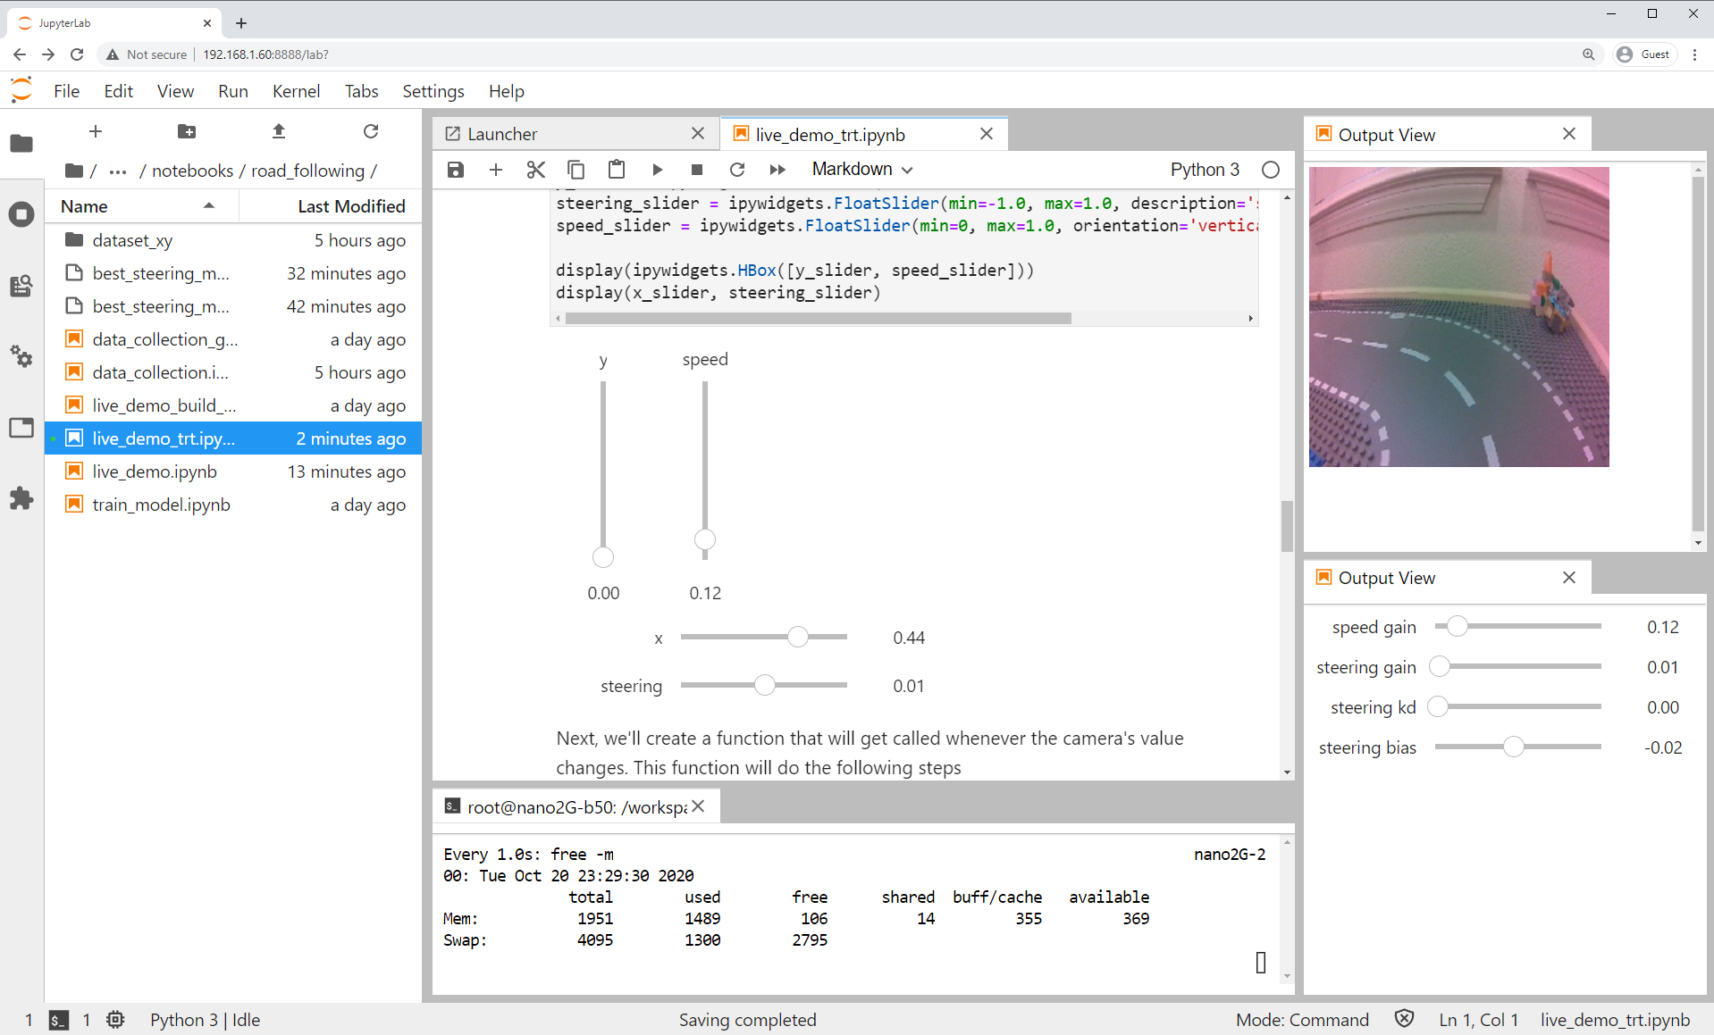
- 通過導航連接到您的機器人http://<jetbot_ip_address>:8888
- 使用默認密碼登錄jetbot
- Kernel通過選擇->關閉所有其他正在運行的筆記本Shutdown All Kernels...
- 導航~/Notebooks/road_following
- 打開並按照live_demo_trt.ipynb筆記本運行優化後的模型

